*Додаток*

*до Положення про багатофункціональну електронну «Картку криворіжця»*

*(пункт 4.8.)*

***Зразки «Картки криворіжця»***

***І. Особам, які мають право на пільги, внутрішньо переміщеним особам, особам, які зареєстровані в місті Кривому Розі та*** ***особам, які здійснюють трудову діяльність у місті відповідно до законодавства України***

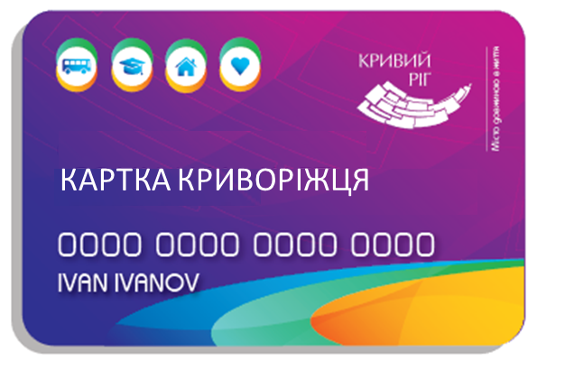

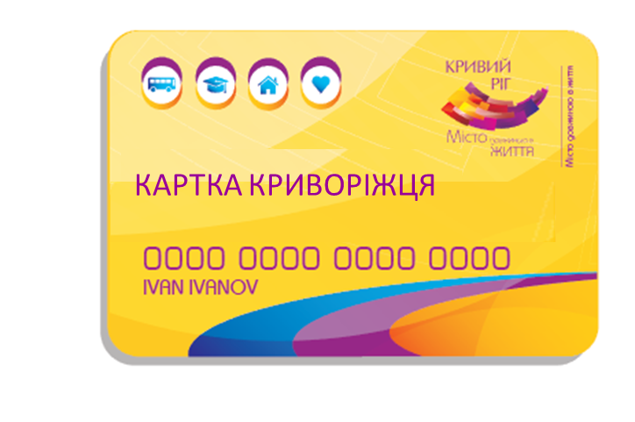***ІІ. Особам, які отримують повну загальну середню, професійну (професійно-технічну) і вищу освіту в закладах освіти міста всіх рівнів акредитації***

______________________________